Projektmunka dokumentálása
Mozipont webalkalmazás


Premontrei Szakgimnázium és Technikum
Keszthely
2026
Szoftvertesztelő és fejlesztő szak
5-0613-12-03
Készítette:
Palkovics Tamás Tibor, Vadász Dániel

Tartalom
Bevezetés 3
Adatbázis 5
Users Tábla: 6
Filmek Tábla 8
Sorozatok Tábla 11
Backend 14
Frontend 15
Felhasznált programok a projekt során 16
Melléklet 18

Bevezetés
A projekt munkánkat ketten valósítottuk meg: Palkovics Tamás Tibor és Vadász Dániel.
A projektünk neve: Mozipont
A téma kiválasztását elsősorban a közös érdeklődési körünk inspirálta, hiszen mindketten szívesen töltjük szabadidőnket filmek és sorozatok világában. Célunk egy olyan átlátható felület létrehozása volt, amely nemcsak informál, hanem segíti a felhasználókat a tájékozódásban is. Úgy gondoljuk, a filmnézés élménye akkor teljes igazán, ha lehetőségünk van megosztani véleményünket, és mások tapasztalatai alapján választhatunk új tartalmakat. Az alkalmazás segítségével a látogatók részletes leírásokat olvashatnak, megtekinthetik az előzeteseket (trailerek), és ezek alapján hozhatnak döntést. Kiemelt célunk, hogy a felhasználók minőségi szórakozásra találjanak, és a közösség erejével segítsék egymást.
A fejlesztés megkezdésekor fontosnak tartottuk, hogy a piacon lévő megoldásokhoz képest valami pluszt nyújtsunk. Hiányoltuk azokat az alkalmazásokat, amelyek egyszerre kezelik az információszerzést és a személyre szabott igényeket. Rendszerünk egyik legfontosabb újítása, hogy képes a felhasználói keresési előzmények elemzésére, és ez alapján intelligens, személyre szabott ajánlásokat kínál. Ezáltal mindenki könnyebben fedezhet fel olyan műveket, amelyek valóban illeszkednek az ízléséhez.
Összességében a projekt nem csupán a technikai tudásunkat demonstrálja, hanem a mozgóképkultúra iránti elkötelezettségünket is. Bízunk benne, hogy webalkalmazásunk a jövőben hasznos eszközzé válik a kikapcsolódni vágyók számára, és hozzájárul a filmes közösségi élet élénkítéséhez.
A projekt megvalósítását a szoros és összehangolt csapatmunka alapozta meg. A feladatok – beleértve a felhasználói felület és a szerveroldali logika fejlesztését – megosztása lehetővé tette az erőforrások optimális kihasználását. A rendszeres konzultációk és a közös problémamegoldás révén hatékonyan kezeltük az akadályokat, miközben mindkét területen jelentős új tapasztalatokkal gazdagodtunk.”
A fejlesztés ideje alatt kommunikációs készségeink és empatikus hozzáállásunk is sokat fejlődött. Megtanultuk, hogy a nyílt párbeszéd és a konstruktív visszajelzés elengedhetetlen a minőségi munkavégzéshez. Ez a tapasztalat a jövőbeli szakmai pályafutásunk során is rendkívül értékes lesz számunkra.
Az időmenedzsment terén a szigorú tervezést és a határidők következetes betartását követtük. A részletes ütemterv segített abban, hogy elkerüljük a vizsgaidőszak végi kapkodást, és minden fejlesztési fázist nyugodt körülmények között zárhassunk le. A szervezettségünknek köszönhetően minden funkciót időben sikerült implementálnunk. Ebben segítségünkre volt az alábbiakban látható gantt diagramm, melyben tudtuk előre tervezni a különböző munkafolyamatok időtervét

Adatbázis
Az alkalmazás adatainak tárolását egy relációs adatbázis biztosítja. Az adatbázist a felhasználói adatok, valamint a filmekkel és sorozatokkal kapcsolatos információk kezelésére használtuk. A táblák közötti kapcsolatok lehetővé teszik az adatok hatékony lekérdezését és összekapcsolását.
Az adatbázis az alkalmazás működése során folyamatosan biztosította az adatok lekérdezését, rögzítését és frissítését. A felhasználók műveletei – például keresés, kedvencek kezelése vagy listák létrehozása – közvetlenül adatbázis-műveleteken keresztül valósultak meg.
A rendszer támogatja az alapvető CRUD műveleteket, kialakítása pedig lehetővé teszi a későbbi bővítést és fejlesztést.
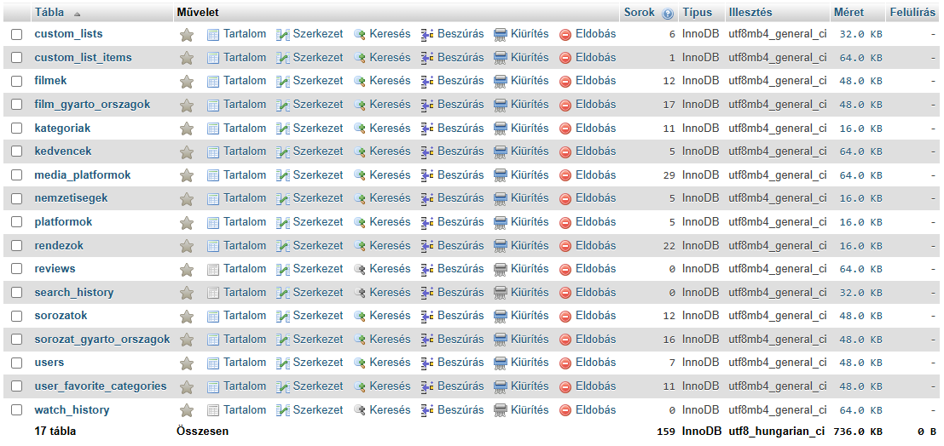
1.adatbázis

Users Tábla:
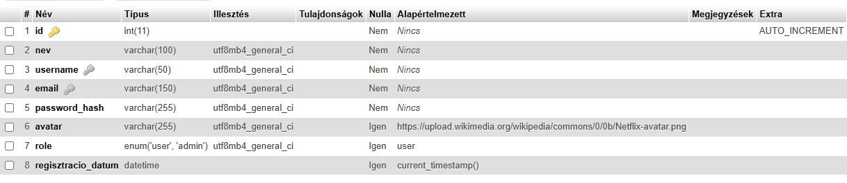

1. id
- Típus: int(11) (Egész szám).
- Technikai szerep: Elsődleges kulcs (Primary Key), AUTO_INCREMENT.
- Funkciója a Filmalkalmazásban: Ez a felhasználó egyedi digitális ujjlenyomata. A rendszer ehhez a számhoz köti a keresési előzményeket és a leadott filmértékeléseket. Amikor az ajánlórendszer elemzi, hogy mit ajánljon, nem a nevet nézi, hanem ezt az ID-t kapcsolja össze a megtekintett filmek ID-jával.
2. nev
- Típus: varchar(100) (Max 100 karakter, UTF-8).
- Technikai szerep: A felhasználó teljes vagy megjelenített neve.
- Funkciója a Filmalkalmazásban: Ez a "publikus" név, ami megjelenik a filmek alatti kommentszekcióban, amikor a felhasználó véleményt ír. A specifikáció szerint a profilban ez bármikor módosítható, így ha valaki megunja a nevét, átírhatja, és a korábbi értékeléseinél is frissülni fog.
3. username
- Típus: varchar(50).
- Technikai szerep: Egyedi (UNIQUE) felhasználónév a bejelentkezéshez.
- Funkciója a Filmalkalmazásban: Ez a "belépőkártya". Mivel a rendszer zárt funkciókat (értékelés, kommentelés) tartalmaz, ez az egyedi azonosító biztosítja, hogy csak a jogosult személy léphessen be a fiókjába és férjen hozzá a saját, személyre szabott ajánlási listájához.
4. email
- Típus: varchar(150).
- Technikai szerep: Egyedi (UNIQUE) kapcsolattartási cím.
- Funkciója a Filmalkalmazásban: A fiókbiztonság alapja. Ha a felhasználó elfelejti a jelszavát (és így nem férne hozzá a mentett filmjeihez), ide kérhet emlékeztetőt. Később marketing célra is használható: ide küldhet a rendszer értesítést, ha egy, a felhasználó ízlésének (keresési előzményeinek) megfelelő új film kerül fel az oldalra.
5. password_hash
- Típus: varchar(255).
- Technikai szerep: A jelszó titkosított lenyomata.
- Funkciója a Filmalkalmazásban: Védi a személyes profilt és a privát keresési előzményeket. A specifikáció említi a jelszó megváltoztatásának lehetőségét; ez a mező teszi lehetővé, hogy a felhasználó biztonságban tudja az adatait, és más ne írhasson "troll" értékeléseket a nevében.
6. avatar
- Típus: varchar(255).
- Technikai szerep: Profilkép URL, alapértelmezett értékkel.
- Funkciója a Filmalkalmazásban: A közösségi élmény vizuális része. A specifikációban említett személyes profil egyik fő eleme. A beállított alapértelmezett "Netflix-es" ikon tökéletesen illeszkedik az oldal témájához, így a kezdő felhasználóknak is stílusos adatlapjuk van, amíg fel nem töltenek saját képet.
7. role
- Típus: enum('user', 'admin').
- Technikai szerep: Jogosultsági szint.
- Funkciója a Filmalkalmazásban:
  - 'user': A célközönség. Ők azok, akiknek a rendszer elemzi a kereséseit, és akiknek filmeket ajánl.
  - 'admin': Ők tartják karban az adatbázist. Ők töltik fel az új filmeket, ők írják a leírásokat és illesztik be a trailer linkeket, amiket a 'user'-ek fogyasztanak.
8. regisztracio_datum
- Típus: datetime.
- Technikai szerep: A regisztráció automatikus időbélyege.
- Funkciója a Filmalkalmazásban: Fontos adat az ajánló algoritmus számára. Segít megkülönböztetni az "új belépőket" (akiknek még nincs elég keresési előzményük, így általános népszerű filmeket kapnak) a "régi motorosoktól" (akiknek már finomhangolt, specifikus ajánlásokat tud adni a rendszer az időbeli aktivitásuk alapján).

Filmek Tábla
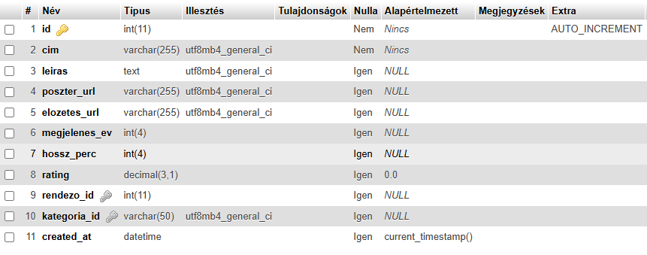

1. id
- Típus: int(11) (Egész szám).
- Technikai szerep: Elsődleges kulcs (Primary Key), AUTO_INCREMENT.
- Funkciója az alkalmazásban: Ez a film egyedi azonosítója.
  - Ajánlórendszer alapja: Amikor a rendszer elemzi a felhasználó előzményeit, ezt a számot tárolja el (pl. "A felhasználó megnézte a 15-ös filmet").
  - Összekapcsolás: A reviews (értékelések) táblában ez alapján fogja tudni a rendszer, hogy melyik filmhez írtak kommentet.

2. cim
- Típus: varchar(255).
- Technikai szerep: A film vagy sorozat címe.
- Funkciója az alkalmazásban: Ez jelenik meg a kártyákon és a listákban. A kereső funkció elsősorban ebben a mezőben kutat, amikor a felhasználó beír egy kifejezést.

3. leiras
- Típus: text (Hosszú szöveg).
- Technikai szerep: Korlátlan hosszúságú szöveges tartalom.
- Funkciója az alkalmazásban: A specifikációban említett "részletes leírás" helye. Itt olvasható a cselekmény összefoglalója (szinopszis), ami segít a felhasználónak eldönteni, érdekli-e a tartalom.

4. poszter_url
- Típus: varchar(255).
- Technikai szerep: Link a borítóképhez (pl. egy .jpg fájl elérési útja).
- Funkciója az alkalmazásban: Az "átlátható és felhasználóbarát felület" kulcseleme. A felhasználók vizuális típusok; ez a kép fogja megfogni őket a főoldalon vagy az ajánlások között görgetve.

5. elozetes_url
- Típus: varchar(255).
- Technikai szerep: Link a videóhoz (pl. YouTube embed link).
- Funkciója az alkalmazásban: A specifikáció szerinti "előzetesek (trailerek) megtekintése" funkciót szolgálja ki. A frontend kód innen olvassa ki, mit kell lejátszani a videólejátszóban.

6. megjelenes_ev
- Típus: int(4) (pl. 2024).
- Technikai szerep: A kiadás éve.
- Funkciója az alkalmazásban: Fontos szűrési feltétel. Ha valaki csak a "90-es évek filmjeire" kíváncsi, ez a mező teszi lehetővé a szűrést.

7. hossz_perc
- Típus: int(4).
- Technikai szerep: A tartalom hossza percekben.
- Funkciója az alkalmazásban: Hasznos infó a felhasználónak ("Van most 2 órám egy filmre, vagy csak 20 percem egy sorozatrészre?").

8. rating
- Típus: decimal(3,1) (Tizedes tört, pl. 8.5).
- Technikai szerep: A film átlagos értékelése.
- Alapértelmezett: 0.0.
- Funkciója az alkalmazásban: Bár a felhasználók külön táblában adják le az értékeléseiket, ez a mező tárolja az aktuális átlagot.
  - Miért hasznos? Így nem kell minden egyes oldalletöltéskor újra kiszámolni az átlagot ezer felhasználó értékeléséből (ami lassítaná az oldalt), hanem csak kiolvassuk innen a kész számot.

9. rendezo_id
- Típus: int(11).
- Technikai szerep: Idegen kulcs (Foreign Key) - szürke kulcs ikon.
- Funkciója az alkalmazásban: Kapcsolat egy rendezok (directors) táblához.
  - Ajánlórendszer: Ha a felhasználó szereti Christopher Nolan egyik filmjét, a rendszer ezen a mezőn keresztül tudja gyorsan megtalálni és ajánlani a többi filmjét.

10. kategoria_id
- Típus: varchar(50).
- Technikai szerep: Idegen kulcs vagy kategória azonosító.
- Érdekesség: A típusa varchar, nem int. Ez arra utalhat, hogy itt vagy közvetlenül a kategória nevét (pl. "sci-fi") tárolják, vagy egy szöveges azonosítót (slug-ot).
- Funkciója az alkalmazásban: Ez a műfaj meghatározása. Az ajánlórendszer legfontosabb eleme: "Ha a felhasználó sok Horror (kategoria_id) filmet nézett, mutassunk neki még többet ebből a kategóriából."

11. created_at
- Típus: datetime.
- Technikai szerep: A rekord létrehozásának ideje.
- Funkciója az alkalmazásban: Ez alapján lehet listázni a "Legújabb feltöltések" vagy "Friss tartalmak" szekciót a főoldalon.

Sorozatok Tábla
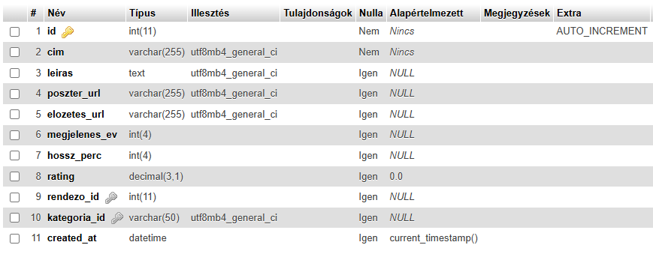

1. id
- Típus: int(11) (Egész szám).
- Technikai szerep: Elsődleges kulcs (Primary Key), AUTO_INCREMENT.
- Funkciója az alkalmazásban: Ez a film egyedi azonosítója.
  - Ajánlórendszer alapja: Amikor a rendszer elemzi a felhasználó előzményeit, ezt a számot tárolja el (pl. "A felhasználó megnézte a 15-ös filmet").
  - Összekapcsolás: A reviews (értékelések) táblában ez alapján fogja tudni a rendszer, hogy melyik filmhez írtak kommentet.

2. cim
- Típus: varchar(255).
- Technikai szerep: A film vagy sorozat címe.
- Funkciója az alkalmazásban: Ez jelenik meg a kártyákon és a listákban. A kereső funkció elsősorban ebben a mezőben kutat, amikor a felhasználó beír egy kifejezést.

3. leiras
- Típus: text (Hosszú szöveg).
- Technikai szerep: Korlátlan hosszúságú szöveges tartalom.
- Funkciója az alkalmazásban: A specifikációban említett "részletes leírás" helye. Itt olvasható a cselekmény összefoglalója (szinopszis), ami segít a felhasználónak eldönteni, érdekli-e a tartalom.

4. poszter_url
- Típus: varchar(255).
- Technikai szerep: Link a borítóképhez (pl. egy .jpg fájl elérési útja).
- Funkciója az alkalmazásban: Az "átlátható és felhasználóbarát felület" kulcseleme. A felhasználók vizuális típusok; ez a kép fogja megfogni őket a főoldalon vagy az ajánlások között görgetve.

5. elozetes_url
- Típus: varchar(255).
- Technikai szerep: Link a videóhoz (pl. YouTube embed link).
- Funkciója az alkalmazásban: A specifikáció szerinti "előzetesek (trailerek) megtekintése" funkciót szolgálja ki. A frontend kód innen olvassa ki, mit kell lejátszani a videólejátszóban.

6. megjelenes_ev
- Típus: int(4) (pl. 2024).
- Technikai szerep: A kiadás éve.
- Funkciója az alkalmazásban: Fontos szűrési feltétel. Ha valaki csak a "90-es évek filmjeire" kíváncsi, ez a mező teszi lehetővé a szűrést.

7. hossz_perc
- Típus: int(4).
- Technikai szerep: A tartalom hossza percekben.
- Funkciója az alkalmazásban: Hasznos infó a felhasználónak ("Van most 2 órám egy filmre, vagy csak 20 percem egy sorozatrészre?").

8. rating
- Típus: decimal(3,1) (Tizedes tört, pl. 8.5).
- Technikai szerep: A film átlagos értékelése.
- Alapértelmezett: 0.0.
- Funkciója az alkalmazásban: Bár a felhasználók külön táblában adják le az értékeléseiket, ez a mező tárolja az aktuális átlagot.
  - Miért hasznos? Így nem kell minden egyes oldalletöltéskor újra kiszámolni az átlagot ezer felhasználó értékeléséből (ami lassítaná az oldalt), hanem csak kiolvassuk innen a kész számot.

9. rendezo_id
- Típus: int(11).
- Technikai szerep: Idegen kulcs (Foreign Key) - szürke kulcs ikon.
- Funkciója az alkalmazásban: Kapcsolat egy rendezok (directors) táblához.
  - Ajánlórendszer: Ha a felhasználó szereti Christopher Nolan egyik filmjét, a rendszer ezen a mezőn keresztül tudja gyorsan megtalálni és ajánlani a többi filmjét.

10. kategoria_id
- Típus: varchar(50).
- Technikai szerep: Idegen kulcs vagy kategória azonosító.
- Érdekesség: A típusa varchar, nem int. Ez arra utalhat, hogy itt vagy közvetlenül a kategória nevét (pl. "sci-fi") tárolják, vagy egy szöveges azonosítót (slug-ot).
- Funkciója az alkalmazásban: Ez a műfaj meghatározása. Az ajánlórendszer legfontosabb eleme: "Ha a felhasználó sok Horror (kategoria_id) filmet nézett, mutassunk neki még többet ebből a kategóriából."

11. created_at
- Típus: datetime.
- Technikai szerep: A rekord létrehozásának ideje.
- Funkciója az alkalmazásban: Ez alapján lehet listázni a "Legújabb feltöltések" vagy "Friss tartalmak" szekciót a főoldalon.

Platformok tábla
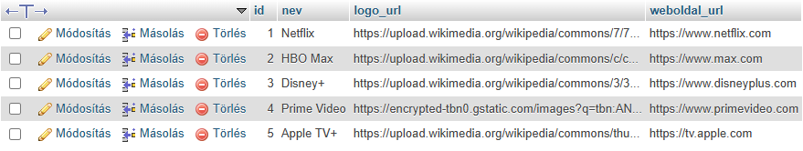

Backend

Frontend

Felhasznált programok a projekt során
- Microsoft Office:Word, PowerPoint: A Microsoft Word programot a projekt teljes dokumentációjának elkészítésére használtam, amely tartalmazta a tervezési leírásokat, technikai magyarázatokat és a projekt bemutatását. A PowerPoint segítségével készült el a vizsgaremek bemutatása, amelyet a projekt védése során alkalmaztam.
- Figma: A Figma programot a webalkalmazás felhasználói felületének megtervezésére használtuk. Itt készültek el az oldalak vázlatai és a vizuális elrendezések, amelyek nagyban segítették a fejlesztési folyamatot, mivel előre meghatározták az alkalmazás felépítését és kinézetét.
- Canva: A Canva online tervezőeszközt az oldal logójának elkészítésére alkalmaztuk. A program lehetőséget biztosított gyors és esztétikus grafikai elemek létrehozására, amelyek illeszkedtek a webalkalmazás arculatához.
- Inkscape: Az Inkscape segítségével szerkesztettük és finomítottuk az egyes grafikai elemeket. A vektorgrafikus megoldások alkalmazásával javítottuk az oldal vizuális megjelenését, biztosítva, hogy a grafikai elemek különböző felbontásokon is megfelelő minőségben jelenjenek meg.
- Google Drive: A projekt kezdeti szakaszában a Google Drive-ot használtuk a nagyobb méretű fájlok megosztására és biztonságos tárolására. Ennek köszönhetően a projektfájlok több eszközről is elérhetők voltak, valamint lehetőségünk volt az iskolában elkészített kódrészletek mentésére és későbbi felhasználására.
- Vtk Moodle: A projekt különböző szakaszait és mérföldköveit a VTK Moodle rendszerben töltöttük fel. Ez lehetőséget biztosított a tanárok számára a folyamatos nyomon követésre és visszajelzésre, valamint itt kaptunk segédanyagokat és szakmai útmutatásokat (például adatbázis-felépítés, backend kódstruktúra).
- Messenger: A Messenger alkalmazást rövidebb, gyors egyeztetésekre, kisebb hibák javításának megbeszélésére és ötletek megosztására használtuk.
- Discord: A Discord platformot összetettebb problémák közös megbeszélésére, képernyőmegosztásra, valamint közös kódolásra alkalmaztuk, ami hatékony csapatmunkát tett lehetővé.
- GitHub: A GitHub szolgáltatást a projekt teljes forráskódjának folyamatos feltöltésére és kezelésére használtuk. Ez volt a projekt elsődleges és hivatalos tárolási helye, ahol a fejlesztés minden állapota nyomon követhető. A vizsgabizottság számára is ezen a felületen érhető el és tekinthető meg a projekt teljes kódállománya, valamint a fejlesztési folyamat.
- Visual Studio Code: A projekt teljes forráskódját a Visual Studio Code fejlesztőkörnyezetben készítettük el. A program kiegészítői és beépített funkciói megkönnyítették a hatékony és áttekinthető kódolást.
- Docker Desktop: A Docker Desktop segítségével az adatbázist konténerizált környezetben futtattuk, amely biztosította, hogy az adatbázis minden fejlesztői gépen azonos módon, egyszerűen és reprodukálhatóan legyen indítható és használható.
- Postman: A Postman alkalmazást a backend végpontok tesztelésére és ellenőrzésére használtuk, így biztosítva a megfelelő működést és az adatok helyes kezelését.
- Material Ui: A Material UI komponensgyűjteményt a webalkalmazás felhasználói felületének kialakításához alkalmaztuk. A könyvtár előre elkészített komponensei és példakódjai hozzájárultak az egységes, modern megjelenés kialakításához.

Melléklet
Gantt diagram:

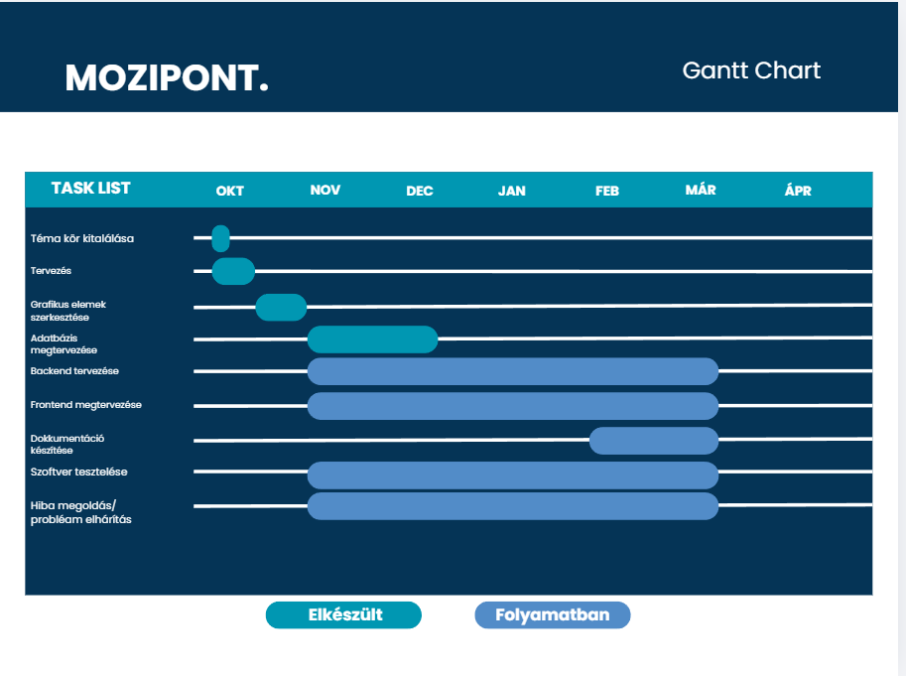
2.: Gantt diagram

Gantt diagram: saját forrás

